Как по реченьке кораблик плывёт
(свадебная, после венчания)

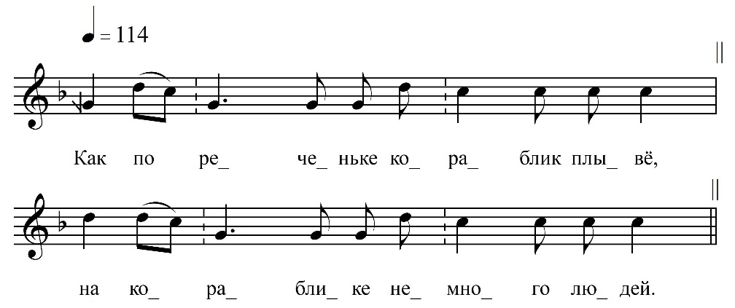

Как по реченьке кораблик плывё[т],
На кораблике немного людей,
По моё́му счёту семь человик,
А восьмой-то водолей, водолей,
А девятой пивовар пиво варил,
А десятой Иван-молодец.
По кораблику похаживае[т]
Калену стрелу налаживае[т].
Калено́й стрелы наказывае[т]:
Ты лети, лети, кали́нова стрела,
Выше лесу по подне́бесью.
Ты убей, убей, калинова стрела,
Красну девицу в высо́ком терему,
Што и Анну да Ивановну.

ФНОЦ СПбГИК, ВхI-а.10/14
Запись Власовой Г., Горбаченко П., Кармазовой Т., Мамаевой Н., Хлынцева А., Целуйкиной Г. 28.06.1974
д. Гостинополье Вындиноостровского с/п Волховского р-на Ленинградской обл.
Инф. Коновалова Евдокия Степановна (1879), урож. д. Вындин Остров Вындиноостровского с/п Волховского р-на Ленинградской обл.

